РОССИЙСКАЯ ФЕДЕРАЦИЯ
ИРКУТСКАЯ ОБЛАСТЬ БОДАЙБИНСКИЙ РАЙОН
АДМИНИСТРАЦИЯ КРОПОТКИНСКОГО
ГОРОДСКОГО ПОСЕЛЕНИЯ

ПОСТАНОВЛЕНИЕ

02 апреля 2023 г. п. Кропоткин № 68-п

Oб установлении публичного сервитута
в целях размещения объектов
электросетевого хозяйства

На основании ходатайства акционерного общества "Витимэнерго" (ИНН 3802005802, ОГРН 1023800732009, местонахождение 666902, Иркутская обл., г. Бодайбо, ул. Подстанция, 4), для реконструкции объекта электросетевого хозяйства ВЛ 35 кВ Вачинская – Кропоткинская с отпайкой на ПС Атыркан – Берикан, в соответствии с Постановлением Правительства Российской Федерации от 12.11.2020 № 1816 "Об утверждении перечня случаев, при которых для строительства, реконструкции линейного объекта не требуется подготовка документации по планировке территории, перечня случаев, при которых для строительства, реконструкции объекта капитального строительства не требуется получение разрешения на строительство, внесении изменений в перечень видов объектов, размещение которых может осуществляться на землях или земельных участках, находящихся в государственной или муниципальной собственности, без предоставления земельных участков и установления сервитутов, и о признании утратившими силу некоторых актов Правительства Российской Федерации", руководствуясь статьями 39.37, 39.38, 39.43, 39.46 Земельного Кодекса Российской Федерации, администрация Кропоткинского городского поселения
ПОСТАНОВЛЯЕТ:
1. Установить публичный сервитут (в границах согласно Приложения № 1 к настоящему постановлению) в целях эксплуатации объекта электросетевого хозяйства ВЛ 35 кВ Вачинская – Кропоткинская с отпайкой на ПС Атыркан – Берикан (кадастровый номер 38:22:000000:1067) сроком на 49 (сорок девять) в отношении частей земельных участков:
- части земельного участка с кадастровым номером 38:22:000000:663, площадью 12 362 кв.м., расположенного по адресу: Иркутская область, Бодайбинский район, Бодайбинское лесничество;
- части земельного участка с кадастровым номером 38:22:030001:2188, площадью 370 кв.м., расположенного по адресу: Российская Федерация, Иркутская область, муниципальный район Бодайбинский, городское поселение Кропоткинское, р.п. Кропоткин, ул. Заречная;
- части земельного участка с кадастровым номером 38:22:030001:ЗУ, площадью 17 327 кв.м., расположенного по адресу: Российская Федерация, Иркутская область, Бодайбинский район, рп. Кропоткин;
2. Порядок установления зоны с особыми условиями использования территорий и содержание ограничений прав на части земельных участков в границах таких зон определяется в соответствии с Правилами установления охранных зон объектов электросетевого хозяйства и особых условий использования земельных участков, расположенных в границах таких зон, утвержденными постановлением Правительства Российской Федерации от 24.02.2009 № 160.

3. Обладателю публичного сервитута АО "Витимэнерго":
- внести плату за публичный сервитут единовременным платежом не позднее 6 (шести) месяцев со дня издания настоящего постановления (согласно п. 2 ст. 39.46 ЗК РФ) в размере 40 (сорок) рублей 67 копеек по платежным реквизитам Министерства лесного комплекса Иркутской области, в соответствии с приложением 2 к настоящему постановлению,
- внести плату за публичный сервитут единовременным платежом не позднее 6 (шести) месяцев со дня издания настоящего постановления (согласно п. 2 ст. 39.46 ЗК РФ) в размере 13 205 (тринадцать тысяч двести пять) рублей 99 копеек по платежным реквизитам администрации Кропоткинского городского поселения, в соответствии с приложением 2 к настоящему постановлению,
- привести земельный участок в состояние, пригодное для использования в соответствии с видом разрешенного использования, в срок не позднее чем три месяца после завершения эксплуатации инженерного сооружения, для размещения которого был установлен публичный сервитут;
- разработать проект освоения лесов в соответствии с приказом Рослесхоза от 29.02.2012 г. № 69 «Об утверждении состава проекта освоения лесов и порядка его разработки»;
- ежегодно в установленном порядке подавать лесную декларацию, отчеты об использовании лесов в Министерство лесного комплекса Иркутской области.
4. Настоящее решение подлежит официальному опубликованию в газете «Вести Кропоткин» и размещению на официальном сайте администрации Кропоткинского муниципального образования в информационно-телекоммуникационной сети «Интернет».

Глава администрации
Кропоткинского городского поселения Коробов О.В.

Приложение 1
к постановлению администрации
Кропоткинского городского поселения
от «02» апреля 2024 г. № 68

СХЕМА РАСПОЛОЖЕНИЯ ГРАНИЦ ПУБЛИЧНОГО СЕРВИТУТА

Местоположение: РФ, Иркутская область, Бодайбинский район
Метод определения координат: картометрический
Средняя квадратическая погрешность положения характерных точек (Мt):0.10м
Испрашиваемый срок публичного сервитута: 49 лет
Общая площадь устанавливаемого публичного сервитута м² |  |  |  | 30 059
Публичный сервитут испрашивается на земельном участке с кадастровым номером 38:22:030001:2188, м² |  |  |  | 370
Публичный сервитут испрашивается на земельном участке с кадастровым номером 38:22:030001:663, м² |  |  |  | 12 362
Публичный сервитут испрашивается на землях государственная собственность, на которые не разграничена, м² |  |  |  | 17 327
Обозначение характерных  точек границ | Координаты, м
 | X |  | Y
1 | 2 |  | 3
Контур 1
1 | 1075841,35 |  | 7265514,86
2 | 1075832,42 |  | 7265558,17
3 | 1075803,85 |  | 7265548,41
4 | 1075811,59 |  | 7265510,80
5 | 1075814,77 |  | 7265511,19
1 | 1075841,35 |  | 7265514,86
Вырез
6 | 1075818,01 |  | 7265534,56
7 | 1075816,30 |  | 7265534,01
8 | 1075814,67 |  | 7265539,10
9 | 1075816,38 |  | 7265539,65
6 | 1075818,01 |  | 7265534,56
Контур 2
10 | 1075910,87 |  | 7265178,07
11 | 1075886,73 |  | 7265291,49
12 | 1075867,19 |  | 7265389,48
13 | 1075843,78 |  | 7265503,07
14 | 1075816,33 |  | 7265499,29
15 | 1075814,02 |  | 7265499,00
16 | 1075837,78 |  | 7265383,55
17 | 1075857,33 |  | 7265285,53
18 | 1075879,03 |  | 7265183,57
19 | 1075814,09 |  | 7265077,98
20 | 1075766,95 |  | 7265001,32
21 | 1075710,67 |  | 7264909,79
22 | 1075611,71 |  | 7264829,57
23 | 1075512,07 |  | 7264749,05
24 | 1075510,93 |  | 7264748,63
25 | 1075473,36 |  | 7264734,80
26 | 1075477,42 |  | 7264723,80
27 | 1075479,60 |  | 7264725,89
28 | 1075483,73 |  | 7264721,59
29 | 1075479,66 |  | 7264717,69
30 | 1075483,73 |  | 7264706,64
31 | 1075489,80 |  | 7264709,13
32 | 1075528,23 |  | 7264723,04
33 | 1075630,61 |  | 7264806,27
34 | 1075733,55 |  | 7264889,72
35 | 1075792,51 |  | 7264985,60
36 | 1075839,65 |  | 7265062,26
10 | 1075910,87 |  | 7265178,07
Система координат: МСК 38, зона 7
Цель установления публичного сервитута |  | в целях реконструкции, эксплуатации объекта электросетевого хозяйства: «ВЛ 35 кВ Вачинская-Кропоткинская с отпайкой на ПС Атыркан-Берикан» с кадастровым номером 38:22:000000:1067.

СХЕМА РАСПОЛОЖЕНИЯ ГРАНИЦ ПУБЛИЧНОГО СЕРВИТУТА

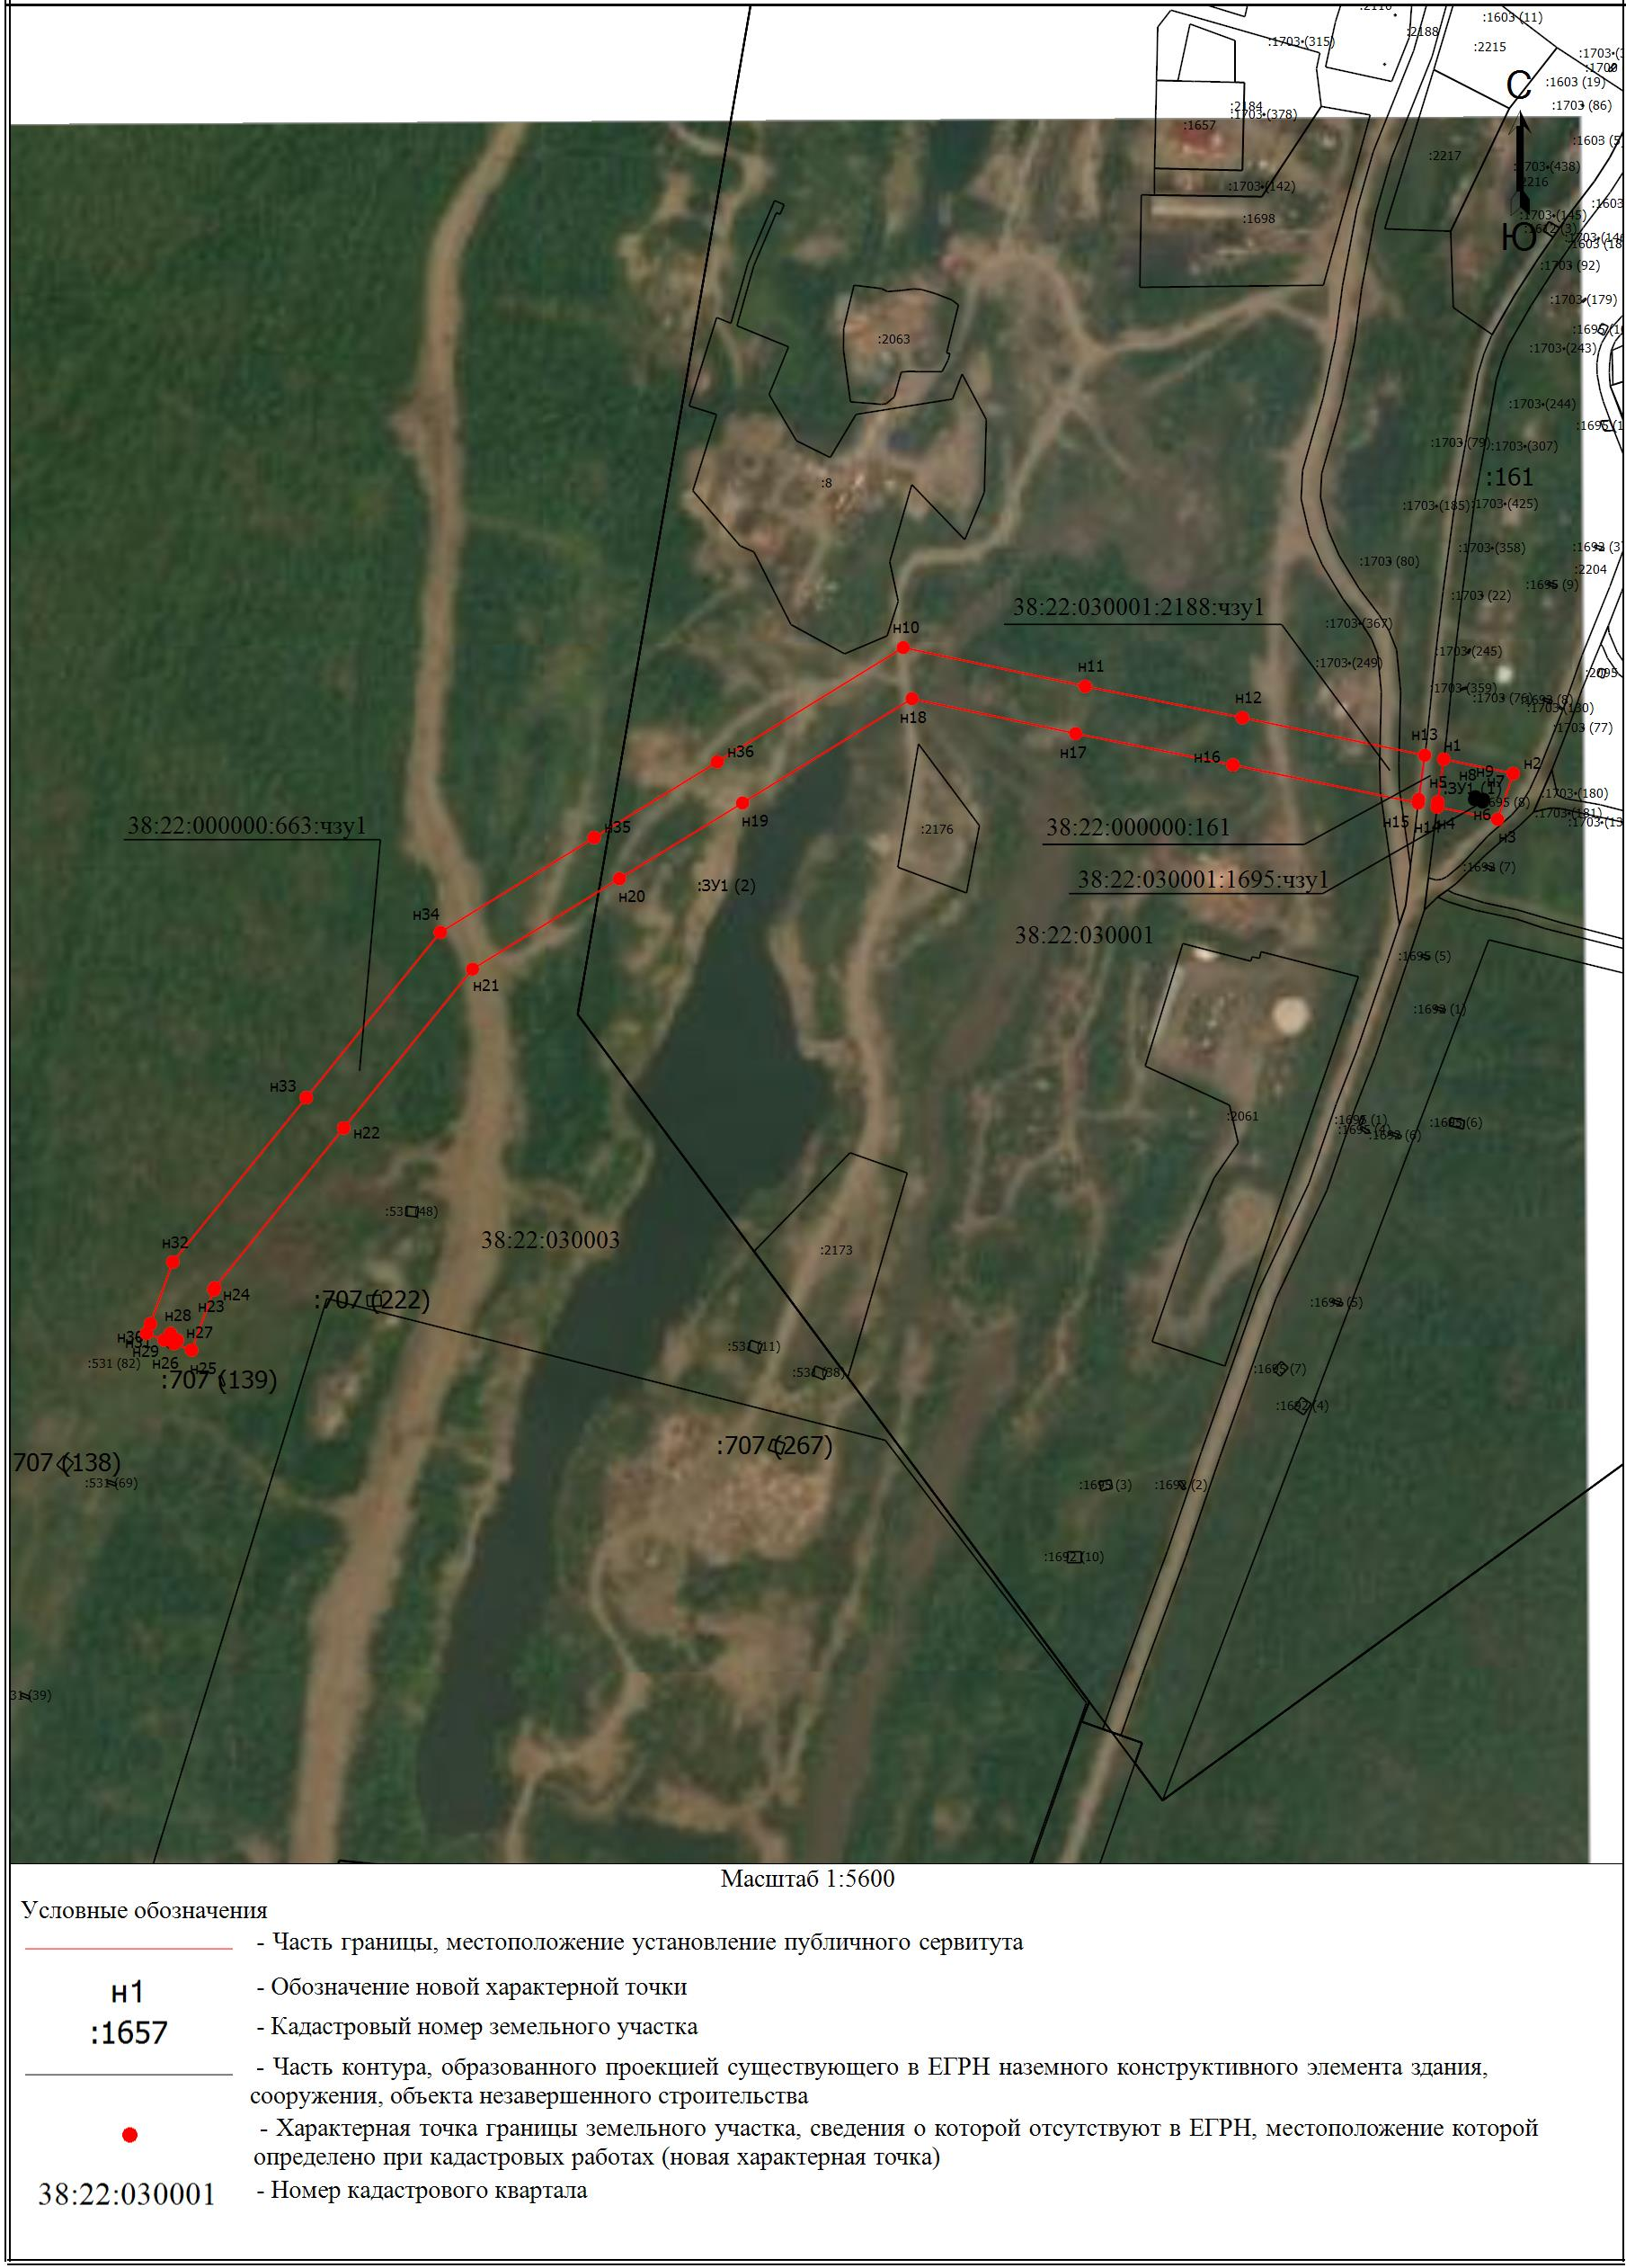

Приложение № 2
к постановлению администрации
Кропоткинского городского поселения
от «02» апреля 2024 г. № 68

РАСЧЕТ ПЛАТЫ ЗА ПУБЛИЧНЫЙ СЕРВИТУТ

1. Общая площадь частей земельных участков, обремененных сервитутом – 29 678 кв.м.
 | Кадастровый номер | Площадь | Кадастровая стоимость, руб/кв.м | Кадастровая стоимость ЗУ
1 | 38:22:000000:663 | 12 362 кв.м. | 0,67 | 8 282,54
1 | 38:22:030001:2188 | 370 кв.м. | 25,95 | 9 601,5
2 | 38:22:030001:ЗУ | 17 327 кв.м | 154,99* | 2 685 511,73
* В соответствии с результатами определения кадастровой стоимости земельных участков в составе земель населенных пунктов на территории Иркутской области, утвержденными постановлением Правительства Иркутской области от 25.11.2022 г.№ 924-пп.

2. Процент от кадастровой стоимости (согласно п. 4 ст 39.46 ЗК РФ) - 0,01 %.
3. Срок публичного сервитута – 49 лет.
4. Размер платы за 1 год сервитута:
– МЛК 0,83 руб/год; - администрация КГП 0,96+268,55=269,51 руб/год.
5. Размер платы за весь срок сервитута:
– МЛК 40,67 рубля; - администрация КГП 47,04+13 158,95=13 205,99 рублей.

ПЛАТЕЖНЫЕ РЕКВИЗИТЫ

ДЛЯ ВНЕСЕНИЯ ПЛАТЫ ЗА ПУБЛИЧНЫЙ СЕРВИТУТ

- Наименование: Управления федерального казначейства по Иркутской области (Министерство лесного комплекса Иркутской области, л/с 04342001640)
ИНН: 3808170859, КПП: 380801001
Счёт 03100643000000013400, к/с 40102810145370000026
Банк Получателя: Отделение Иркутск Банка России//УФК по Иркутской области г.Иркутск

БИК 012520101

КБК дохода: 843 111 05430 13 0000 120
ОКТМО: 25602158 (ОКТМО Кропоткинского муниципального образования)
Назначение платежа: необходимо указать наименование лесничества, основание оплаты и иной максимально возможный объем информации.

2. Наименование: Управления федерального казначейства по Иркутской области (Администрация Кропоткинского городского поселения, л/с 04343008220)
ИНН 3802010457/КПП 380201001
ЕКС 40102810145370000026, Казначейский счет 03100643000000013400,
Банк Получателя: Отделение Иркутск Банка России//УФК по Иркутской области г.Иркутск
БИК 012520101
КБК дохода: 904 111 05314 13 0000 120
ОКТМО: 25602158 (ОКТМО Кропоткинского муниципального образования)
Назначение платежа: необходимо указать основание оплаты и иной максимально возможный объем информации.

